Муниципальное автономное дошкольное образовательное учреждение
Городского округа «город Ирбит» Свердловской области «Детский сад № 23»
«Масленица в детском саду!»
Торжествует детвора,
Аромат блинов с утра!
Зиму дружно провожаем,
Масленицу мы встречаем!
Масленица — это праздник, который зиму провожает, а весну - красную встречает!
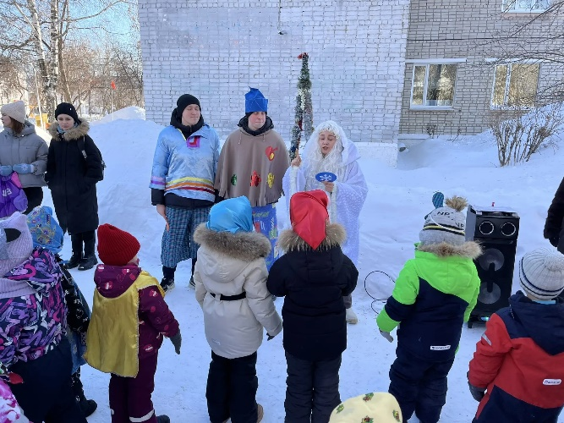
Ежегодное гулянье на «Масленицу» в нашем детском саду стало традиционным и любимым праздником для детей!
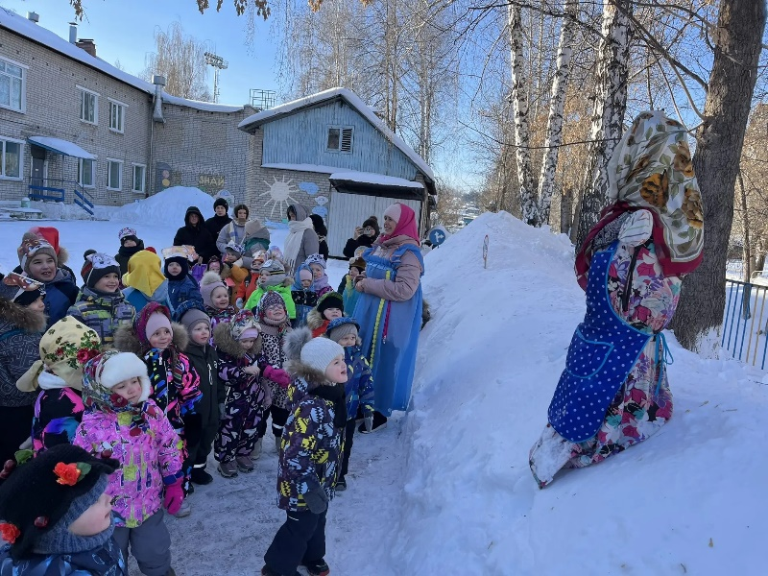
Под звуки русской народной музыки воспитанники собрались на улице, чтобы проводить Зимушку и встретить долгожданную Весну!
Праздник получился по-настоящему народным и задорным. Ребята и взрослые водили хоровод, "катались" на саночках, играли и плясали, закружились на карусели!

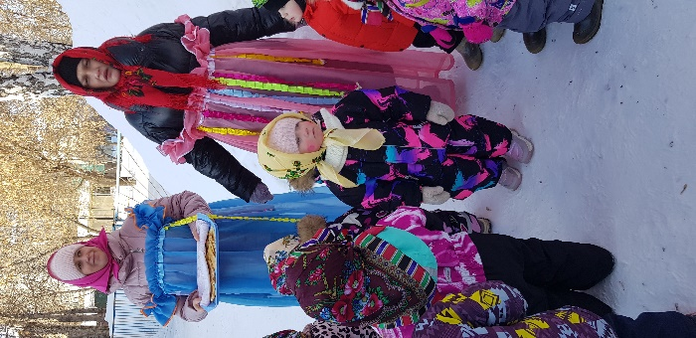
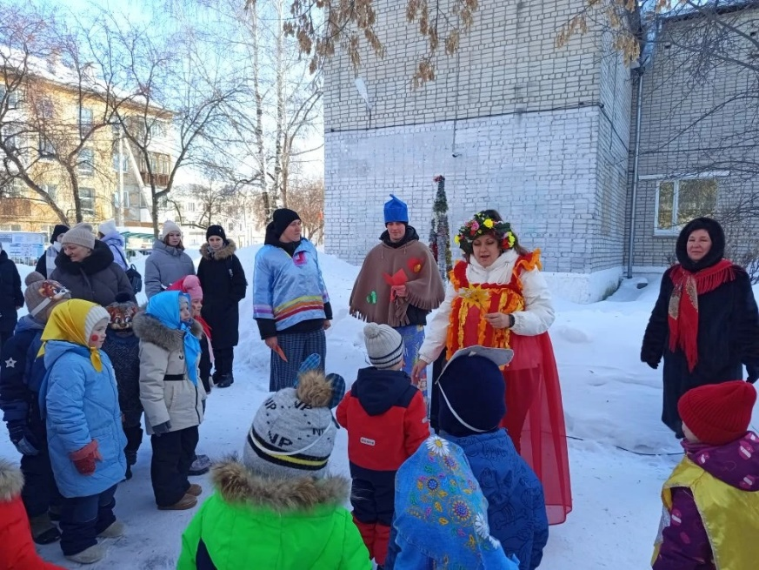
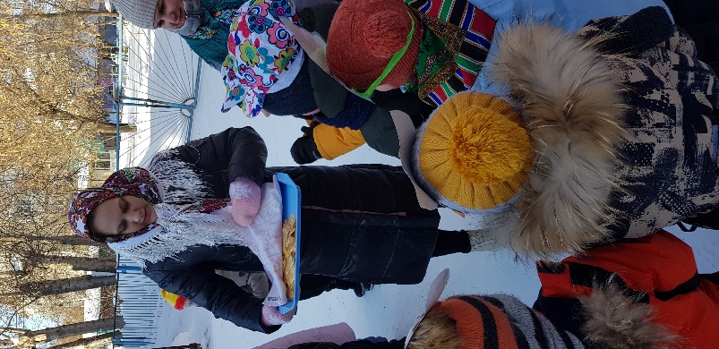
Главными заводилами, конечно же, были Скоморохи, которые шутками и прибаутками поднимал настроение и детям, и взрослым. Зимушка (Воспитатель Докучаева Я.Е.) загадывала загадки и "поморозила" детей. А с приходом Весны (Учитель - логопед Фучкина Е.И.) слышалось пение птиц и солнышко светило нам так ярко! Традиционно праздник закончился поеданием вкусных и ароматных блинов, которые с любовью приготовили повара нашего детского сада!
Здоровья, добра и вкусных блинов,
Солнца тепла и счастливых деньков!
Мира, уюта, веселья желаем,
С праздником Масленицы всех поздравляем!

Музыкальный руководитель –
Татьяна Михайловна

